МКОУ «Мичуринская СОШ»
РЕСПУБЛИКА ДАГЕСТАН
Дербентский район
с.Мичурино
МБОУ «МИЧУРНСКАЯ СОШ»

«Определение количества информации.»


Подготовил и провел учитель информатики и ИКТ
Исмаилов Джамалутдин Тагетдинович

с.Мичурино - 2020
20 ноября 2020 год. 8 «а» класс
Присутствовали:12 уч.ся
Учителя: Казимова С.С,Гаджимирзоев Р.Г.,Бибалаева З.К,Гусейнова Г.Ф,Шихшабеков Р.М
Цель урока:
- Научиться решать задачи на определение количества информации

Задачи урока:

- Учить определять количество информации, используя формулу
N= 2¹
- Закрепить умения пользоваться в повседневной жизни единицами измерения количества информации.
- Развивать логическое мышление, сообразительность. Воспитывать интерес и желание изучать информатику и пользоваться интерактивной доской.

Оборудование:
Интерактивная доска, мультимедийный проектор, жетоны, полоски
бумаги (имитация экзаменационных билетов), слайды «Ребусы»,
слайды урока, носители информации (дискета, диск, флешка).

Настройки интерактивной доски:
- Видеозапись
- Занавеска
- Прокрутка
- Захват

Учебник- «Информатика и ИКТ для 8 класса» под редакцией
Н.Д.Угриновича- 2-е изд.,- М.:БИНОМ, Лаборатория знаний,
2009.- стр. 28-29 (1-й год обучения.)

Организация урока: учащиеся делятся на подгруппы 2 и рассаживаются за парты (члены одной подгрупп сидят друг против друга).

Ход урока

Учитель:
- Добрый день Всем присутствующим сегодня на уроке: ученикам, учителям – коллегам!
- Посмотрите друг на друга, улыбнитесь и пожелайте доброго дня своему соседу, классу.
( Учитель ставит цель и задачи урока. На интерактивной доске включает видеозапись урока)
- Сегодня будем работать в подгруппах, как-бы соревнуясь друг с другом. За каждый правильный ответ подгруппа будет получать жетон объёмом в 1 бит. А в конце урока каждая подгруппа подсчитает свои жетоны и определим победителя.
– Чтобы сосредоточить ваше внимание сделаем разминку
1- этап урока. «Разгадай ребусы» - На интерактивной доске демонстрируются слайды с ребусами для каждой подгруппы. Подгруппа, быстрее всех разгадавшая ребус, получает жетон. Учащиеся свои ответы пишут на интерактивной доске (на самом слайде, используя «захват» слайда).
Правильные ответы:
а) корпус, в) монитор, с) клавиатура.

2 – этап урока. «Проверка домашнего задания»- На интерактивной доске демонстрируется слайд урока «Домашнее задание» (по учебнику см. стр.26 задание 3), предварительно «занавесив» ответы задачи. Ученик, первый поднявший руку, пишет решение задачи на интерактивной доске. Затем убирается «занавеска» экрана и проверяется правильность ответа.
Правильные ответы:
1Кбайт- 2¹³ бит, 1Мбайт- 2²³ бит, 1Гбайт- 2³³ бит.

3- этап урока. «Вопросы на закрепление»- На интерактивной доске демонстрируется слайд урока с вопросами на закрепление пройденного материала:

- Что называется количеством информации?
- За единицу количества информации принемаем…
- Какие единицы измерения информации вы знаете?
- Расположите единицы измерения информации в порядке возрастания:
  - Гигабайт; Байт; Мегабайт; Килобайт.
- Сколько информации содержится в сообщении, если для кодирования одного символа использовать 1 байт:
  - «Информатика»
- Что больше 1 Кбайт или 1000 байт?

(для устных ответов на 1,2,3 вопросы используется «занавеска» экрана, на 4 вопрос ответ пишут на самом слайде). Под «занавеской» находятся следующие ответы:
«Количество информации можно рассматривать как меру уменьшения неопределенности знания при получении информационного сообщения»
«За единицу количества информации, содержащееся в информационном сообщении, уменьшающем неопределенность знания в два раза. Такая единица называется бит.»
N= 2¹
Название | Условное обозначение | Соотношение с другими единицами
Килобит | Кбит | 1 Кбит = 1024 бит = 210 бит ≈ 1000 бит
Мегабит | Мбит | 1 Мбит = 1024 Кбит = 220 бит ≈ 1 000 000 бит
Гигабит | Гбит | 1 Гбит = 1024 Мбит = 230 бит ≈ 1 000 000 000 бит
Килобайт | Кбайт (Кб) | 1 Кбайт = 1024 байт = 210 байт ≈ 1000 байт
Мегабайт | Мбайт (Мб) | 1 Мбайт = 1024 Кбайт = 220 байт ≈ 1 000 000 байт
Гигабайт | Гбайт (Гб) | 1 Гбайт = 1024 Мбайт = 230 байт ≈ 1 000 000 000 байт

4- этап урока. «Решение задач»- работа с учебником «информатика и ИКТ для 8 класса» см. стр. 26-28
Учитель:
Задача №1
- Предположим, что вы решили сдавать устные экзамены по информатике, т.е. по билетам. А количество билетов не известно. Известно только то, что зрительное сообщение о его номере несет 5 битов информации. Как вы думаете, зная об этом можно определить количество экзаменационных билетов? ( ответы учащихся)
- Да, достаточно определить количество возможных информационных сообщений ( количество возможных событий) по известной нам формуле.
N= 2¹ - где I= 5 →N= 2 =32 бит. Ответ: 32билета
- Таким образом, мы определили количество информационного сообщения.
-А теперь попробуем решить другую задачу.
(Демонстрация слайда к уроку. На экране анимационная картинка с изображением малыша, который радостно приветствует всех сидящих перед экраном интерактивной доски.)
- Ребята, давайте и мы поприветствуем малыша. (Физминутка)

Задача №2
- Представьте, что вы старшие братья и сестра этого малыша, а он послушный братик, т.е. если вы ему скажите «Иди ко мне!» - он пойдет вперед (на слайде от малыша чертится стрелка вниз)
- «Уйди от меня!»- он пойдет назад ( на слайде от малыша чертится стрелка вверх)
-«Подойди к мячику!»- он пойдет налево (слева от малыша рисуется мяч)
-«Подойди к машине!»- он пойдет направо (справа от малыша рисуется машина)
- Вопрос:- Какое количество информации будет получать малыш после каждого сообщения? Как определить? (учащиеся решают в подгруппах, а затем у доски).

Решение: N= 2¹ →4= 2¹→I= 2*2=2²; I= 2бит
Ответ: После каждого сообщения малыш будет получать 2бит информации.

Задача №3,4,5
- Следующие задачи решаем по учебнику см. стр.29 задачи 1.5; 1.6 ( решаем устно); задачу 1.7 решаем у интерактивной доски. Не забываем о том, что чья подгруппа быстрее и верно решит задачи получает жетоны.

Задача №6
- На интерактивной доске демонстрируется следующий слайд урока с условием новой задачи ( решение задачи находится под «занавеской»)
Условие
Сколько школьных учебников емкостью 350 Кбайт можно разместить на трехдюймовой дискете, если объем трехдюймовой дискеты – 1,44 Мбайт
Решение
1Мбайт=1024 Кбайт
1,44Мбайт = 1,44*1024 = 1474,56 Кбайт
1474,56 Кбайт / 350 Кбайт = 4 учебника
- Таким образом, ребята, вы в повседневной жизни можете определять какой носитель информации следует использовать для тех или иных целей.

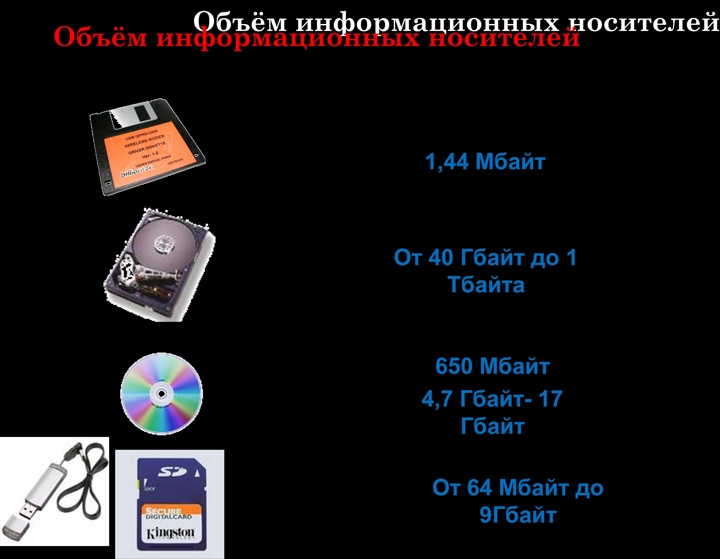

5 этап урока – «Домашнее задание»- см. слайд урока «Объём информационных носителей.»

- Для каждой подгруппы отдельное задание.
А) для 1-ой подгруппы : Сколько школьных учебников емкостью 350 Кбайт можно разместить на лазерном диске, если его объем – 650 Мбайт
Б) для 2-ой подгруппы : Сколько школьных учебников емкостью 350 Кбайт можно разместить на флэшке, если его объем - 9Гбайт

-Изучить материал по учебнику стр 27-29.

- Перспективное д\з : составление ребусов по информатике для проектной работы «Интерактивные ребусы».

6 этап урока – «Подведение итогов»
- Что нового для себя, ребята, вы узнали сегодня на уроке?
- Что больше всего понравилось ( не понравилось) на уроке?
- Что было непонятно, над чем еще следует поработать?
- А сейчас подсчитайте свои жетоны. Сколько бит информации набрали? А сколько будет в байтах и т.д. У кого больше? (Выставление оценок за урок)
- Ребята, кто желает дома просмотреть изученный материал может взять видеозапись урока. (видеозапись в конце урока отключается)
- На этом урок окончен.Спасибо за внимание!.

